***Мероприятие***

***по профилактике наркомании, алкоголизма, табакокурения***

***МБОУ «Верхне-Нойберская СШ №1»***

*В соответствии с планом воспитательной работы на 2016-2017 учебный год были разработаны и утверждены комплекс мероприятий, направленных на* ***предупреждение развития пагубных привычек*** *у учащихся школ, на пропаганду здорового образа жизни среди молодого поколения.*

*Формирование у учащихся потребности в ЗОЖ и воспитание здорового физически и нравственно молодого поколения – одна из первоочередных задач нашего общества. Ведущая роль в этой работе, безусловно, принадлежит школе. На сегодняшний день в мире и стране особенно обострилась проблема борьбы с наркоманией, уже превратившейся в социальное бедствие и СПИДом. Не менее распространены, по статистике, в подростковой среде алкоголизм и табакокурение.*

*В МБОУ «Верхне-Нойберская СШ №1» ведется учет семей, оказавшихся в трудной жизненной ситуации, детей неблагополучных семей, к счастью детей стоящих на учете ВШУ и ОДН у нас нет. На детей перечисленных выше категорий пристальное внимание оказывает педагог-психолог –Хамурзаева Лайлахан Вахаевна, соц.педагог – Ибирагимова Марха Мовсаровна и педагог-организатор ДНВ – Баймурадов Вахид Магомедович, дети активно привлекаются в работу кружков и секций, являются участниками культурно-массовых мероприятий.*

*Просветительская работа ведется на протяжении всего периода обучения ребенка в школе, начинается в младших классах и продолжается до выпуска. А в ходе выполнения программы учащимся предоставляется точная и достоверная информация о наркотиках и их влиянии на психологическое, социальное и экономическое благополучие человека.*

*Родители и другие взрослые, играющие важную роль в жизни ребенка, также вовлекаются в разработку стратегии антинаркотического просвещения.*

*План работы классных руководителей по воспитанию потребности в ЗОЖ и профилактике вредных привычек включал следующие мероприятия: вовлечение учащихся в кружки и секции; спортивных состязаний и вовлечение в них учащихся, в первую очередь из «группы риска»; классные часы и беседы, встречи с медицинскими работниками, конкурсы рисунков и плакатов «Мы выбираем ЗОЖ», уроки - ролевые игры, творческие работы учащихся.*

*За период недели в классах проведены:*

* *беседа «Курение – дань моде, привычка или болезнь?», Чанкаева А.Н.- 7«Б» кл;*
* *просмотр видеофильма с последующим обсуждением «Сделай свой выбор!», Мудаева У.Ш. - 10«А» кл;*
* *«Три Толстяка» (о здоровом питании), Вагапова М.В. –9 «Б» кл;*
* *«Осторожно, наркомания!», Магомедова Ж.В. - 10 «Б» кл;*
* *«Осторожно, наркотики!», Товзарова А.Р. - 8 «А» кл;*
* *Час общения совместно с библиотекарем по профилактике вредных привычек «Причина одна, последствий – множество», Альтемирова З.А. - 5 «Б» кл;*
* *«Дорога в никуда», с показом и обсуждением презентации Закараева А.В. - 5«А» кл;*
* *- Спортивные соревнования «Веселые старты», «Папа, мама, я – спортивная семья!».*
* *- Беседы, дискуссии: «Правила работы за компьютером», «Режим дня», «Посеешь привычку – пожнешь характер», «Центры доверия и психологической помощи подросткам и возможности разрешения конфликтных ситуаций», «Рационная организация труда и отдыха во время подготовки к экзаменам», демонстрация мультимедийных презентаций и роликов социальной рекламы «Причины употребления наркотических средств детьми»;*

*В школьной библиотеке библиотекарем Гатаевой З.А. в помощь классным руководителям сделана подборка материалов для бесед и классных часов по темам:*

1. *«Питание и здоровый образ жизни»;*
2. *«Хочешь жить – бросай курить»;*
3. *«О вреде алкоголя»;*
4. *«Берегись белой тучи»;*
5. *Наркомания – знак беды»;*
6. *«Искусственный рай»;*
7. *«Дорога в никуда».*

*Социально-психологическая служба осуществляет деятельность по профилактике наркомании, алкоголизма и табакокурении, оказывает моральную и психологическую помощь учащимся и родителям.*

*На совещаниях при директоре и завуче рассматривались вопросы: «Выполнение программы по профилактике алкоголизма, наркомании и табакокурения», «Взаимодействие школы, семьи и социума. Педагогика поддержки ребёнка». Проводились беседы о профилактике вредных привычках, последствиях употребления наркотических веществ и алкоголя.*

*[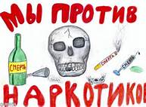](http://www.bing.com/images/search?q=%d1%84%d0%be%d1%82%d0%be+%d0%bf%d1%80%d0%be+%d0%bd%d0%b0%d1%80%d0%ba%d0%be%d0%bc%d0%b0%d0%bd%d0%b8%d1%8e&view=detail&id=4AD0676461F6D2277B5F37F5F9A69D28B3EBC8D2&first=74&FORM=IDFRIR) *

* [](http://www.bing.com/images/search?q=%d1%84%d0%be%d1%82%d0%be+%d0%bf%d1%80%d0%be+%d0%bd%d0%b0%d1%80%d0%ba%d0%be%d0%bc%d0%b0%d0%bd%d0%b8%d1%8e&view=detail&id=85868644D648DC136A3DC701BBBE40C590B52CA6&first=369&FORM=IDFRIR)*

*7 октября 2016 года провели мероприятие по распространению наркомании, табакокурении и психотропных веществ среди учащихся. Педагог-организатор по ДНВ и имам села Верхний Нойбер Баймурадов В.В. и приглашенные гости заместитель председателя совета старейшин, председатель совета старейшин ЧР, председатель общественного совета по правам человека Гудермесского района -Темирбаев В.В., глава администрации с. Верхний Нойбер - Баймурадов Р.Л., директор школы - Алиева Л.М., участковый инспектор - Магомадов Р.О., участковый инспектор ПДН - Магомедов А.А. и старейшины села. Гости в понятной форме разъяснили учащимся какой вред они приносят себе и своим близким. Также классные руководители провели классные часы, беседы, круглые столы, показаны видеоролики и видеофильмы по профилактике терроризма и экстремизма.*

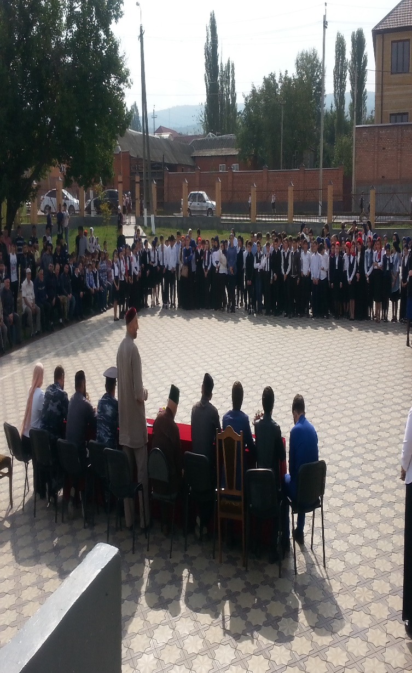 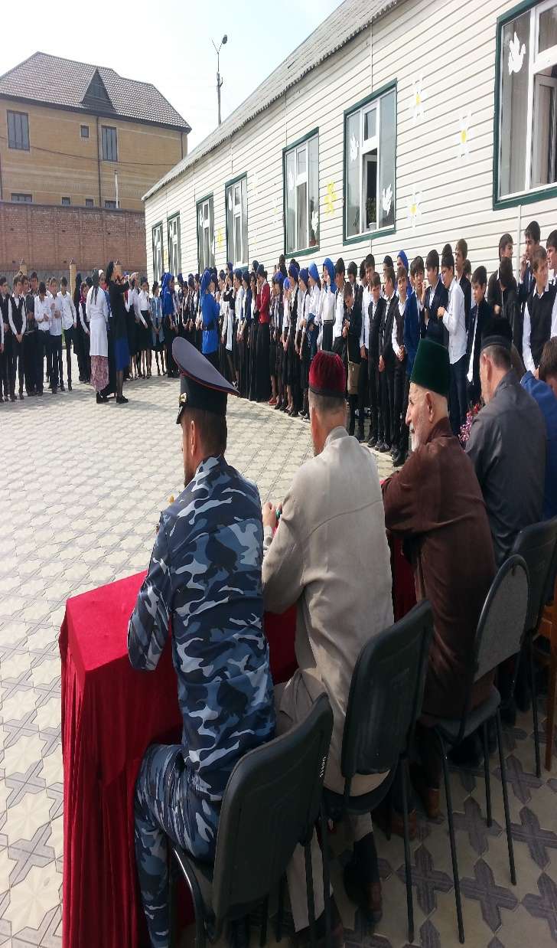

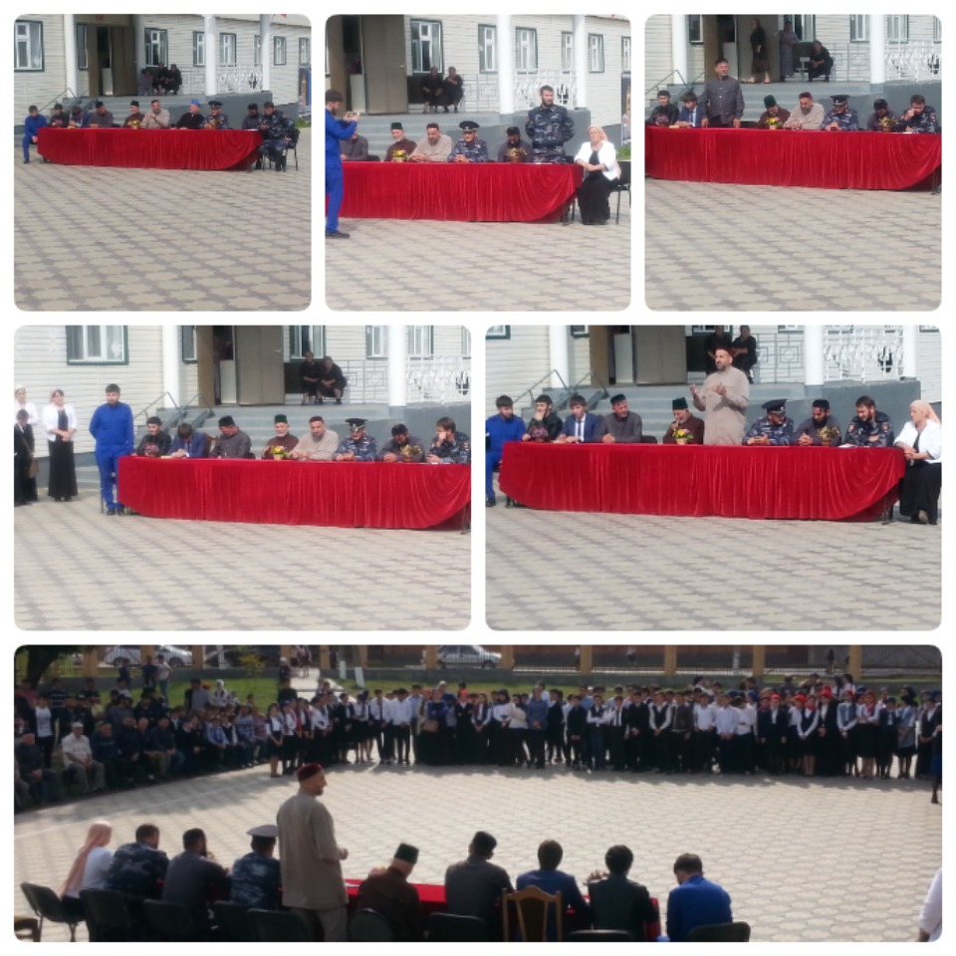

***Зам. директора ВР: З.Э. Мажидова***